Статья на тему «Практические занятия по Основам микробиологии в медицинском колледже».

Корниенко Валентина Васильевна,
преподаватель основ микробиологии
ГБПОУ «Миасский медицинский колледж»,
mmuspo@mail.ru

В своей статье поделюсь своим опытом проведения практических занятий.
Почему я затронула эту тему? Отвечу в конце статьи.
На каждом практическом занятии учащиеся ведут рабочую тетрадь.
В ней они записывают тему, цели и все, что касается данной темы.
Кроме этого учащиеся работают с моим учебно-методическим пособием «Лабораторная диагностика микроорганизмов», где изложены темы практических занятий.
На своих практических занятиях я применяю
методы обучения:
- фронтальный опрос
- практический
- исследовательский
- частично - поисковый
- визуализация
Я остановлюсь на некоторых занятиях.

Первая тема: «Микробиологическая лаборатория. Микробиологические методы исследования».
Цель урока: Познакомиться со структурой микробиологической лаборатории, с устройством микроскопа.
Изучив тему, учащиеся должны знать: структуру микробиологической лаборатории; правила работы в микробиологической лаборатории; меры безопасности при работе с инфицированным материалом.
В первой части урока идет презентация, где визуально в соответствии с целью урока учащиеся знакомятся с помещениями лаборатории, а также с правилами работы в микробиологической лаборатории, что дает возможность усвоить лучше материал.

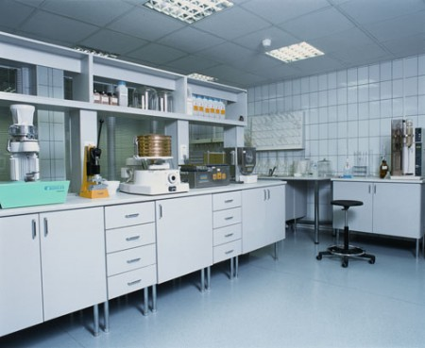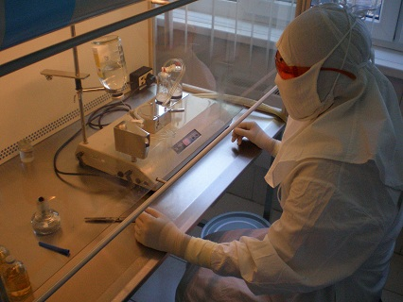
Рис.1Лабораторная комната Рис 2 Бокс

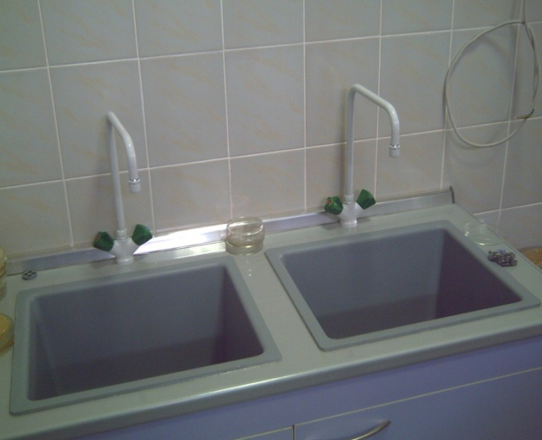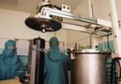
Рис.3 Моечная Рис.4. Моечная

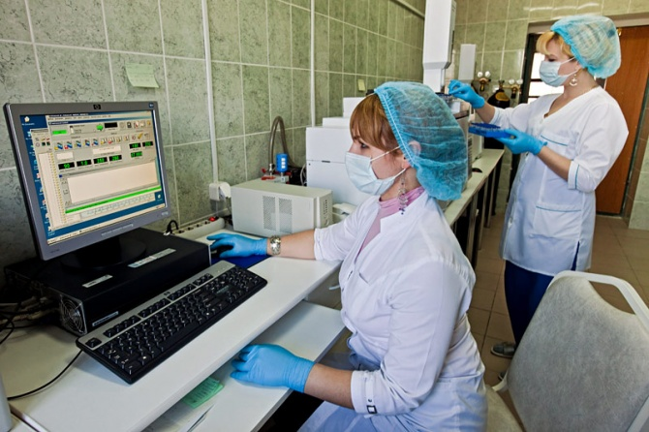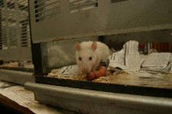
Рис.5 Регистратура Рис.6 Виварий

Вторая часть урока затрагивает методы микробиологических исследований.
Я подробно рассказываю и показываю устройство микроскопа. Студенты рисуют его. У учащихся формируются знания как устроен микроскоп и как с ним работать.

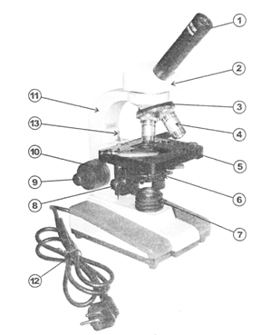
Рис7. Устройство микроскопа:
1-окуляр; 2- монокулярная насадка; 3-револьвер;
4-обективы; 5-предметный столик; 6-конденсор;
7- коллектор в оправе; 8- рукоятка перемещения кронштейна конденсора; 9-рукоятка тонкой фокусировки; 10-рукоятка грубой фокусировки; 11- штатив; сетевой шнур; 13-винтовой упор (ограничитель перемещения предметного столика при фокусировке).

Вторая тема: «Изучение морфологии бактерий. Техника приготовления мазка».
Цель: Изучение микроорганизмов под микроскопом
Формируются умения и навыки, как работать с микроскопом, а также умения правильно готовить микропрепарат.
Все манипуляции(этапы приготовления микропрепарата ) выполняются в соответствии с методическим пособием.
Таким образом учащиеся знакомятся с микроскопическим методом исследования.

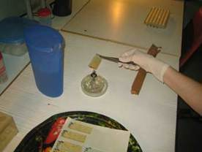
Рис.8 Этапы приготовления микропрепарата
1.Нанесение культуры микроорганизмов(имитация)
2.Высушивание
3.Фиксация
4.Окраска

Третья тема «Культивирование бактерий.
Изучение культуральных свойств»

Цель урока: Познакомиться с методами посевов.
В данном случае учащиеся знакомятся еще с одним методом лабораторной диагностики, а именно микробиологическим (культуральным).
Изучив тему, учащиеся должны знать:
Требования к питательным средам, классификацию питательных сред, этапы приготовления питательных сред, методы посевов.
На уроке учащиеся изучают все манипуляции приготовления питательных сред: как взвесить сыпучую питательную среду, как ее разводить, как сварить, разлить по чашкам Петри. Все манипуляции приготовления записаны в методическом пособии.
После моего объяснения учащиеся проводят посевы микроорганизмов на питательные среды.
Студенты должны уметь: производить посевы на питательные среды петлей, шпателем, газоном.
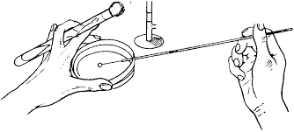
Рис.9 Техника посевов микроорганизмов

Что касается посевов микроорганизмов на питательные среды, они проводятся только имитацией.
Опыт проведения мной практических занятий по микробиологии представлен в данной статье на примере только трех практических занятий.
Возможно, преподавателям данной дисциплины пригодится мой опыт.

